**2023年2月6日今日动态**

**一、在园情况：自主入园**

今天是我们开学第一天，孩子们都能自主入园，并且保持着愉快的心情，具体看以下表格：“**√**”代表幼儿能够自主入园。

|  |  |  |  |
| --- | --- | --- | --- |
| **姓名** | **自主入园** | **姓名** | **自主入园** |
| 李梓萌 | **√** | 孙宇辰 | **√** |
| 刘紫悦 | **√** | 张逸宸 | **请假** |
| 裴敬瑗 | **√** | 范育恒 | **√** |
| 卞佳彤 | **√** | 刘丞智 | **√** |
| 包欣颜 | **√** | 张乐 | **√** |
| 顾芯苒 | **√** | 赵伊旸 | **√** |
| 张伊茉 | **√** | 秦嘉哲 | **√** |
| 杜文静 | **√** | 贺政阳 | **√** |
| 刘怡彤 | **√** | 李笑延 | **√** |
| 张诗可 | **√** |  |  |
| 梅珺彤 | **√** |  |  |
| 杜其诺 | **√** |  |  |
| 严安宁 | **√** |  |  |
| 胡茜译 | **√** |  |  |
| 王一伊 | **√** |  |  |
| 李沐桐 | **√** |  |  |
| 韩雨潼 | **√** |  |  |
| 丁泽锐 | **√** |  |  |
| 张志嘉 | **√** |  |  |

1. **区域游戏和入园活动**

刚开学，孩子们来到了班级里，娃娃家是小班孩子最喜欢玩的游戏，一起来看看我们在活动中的表现吧！同时老师们还给我们准备了丰富的入学仪式，真是开心呢！

|  |  |
| --- | --- |
| **C:\Users\Tony\Desktop\新建文件夹 (3)\新建文件夹 (3)IMG_2726.JPG新建文件夹 (3)IMG_2726** | 我在娃娃家拿起了一个娃娃，准备开始照顾娃娃 |
| **C:\Users\Tony\Desktop\新建文件夹 (3)\新建文件夹 (3)IMG_2725.JPG新建文件夹 (3)IMG_2725** | 娃娃家有漂亮的梳妆台呢，我拿起了一支口红涂在了嘴巴上 |
| **C:\Users\Tony\Desktop\新建文件夹 (3)\新建文件夹 (3)IMG_2723.JPG新建文件夹 (3)IMG_2723** | 摸摸桌子上的棒棒糖，祝我身体棒棒！ |
| **C:\Users\Tony\Desktop\IMG_2702.JPGIMG_2702** | 我拿起了一根大葱，希望我自己越来越聪明哦~ |

1. **集体活动：新年里的开心事**

快乐的寒假生活已经结束，这也是孩子们第一次离开幼儿园，度过的第一个寒假。回到幼儿园后见到老师和同伴，幼儿肯定有很多开心或难忘的事情要相互倾诉、交流。因此，我们以“快乐的寒假”为话题，开展本次活动，发展孩子的语言表达能力。一起来看看我们在活动中的表现吧！

**√**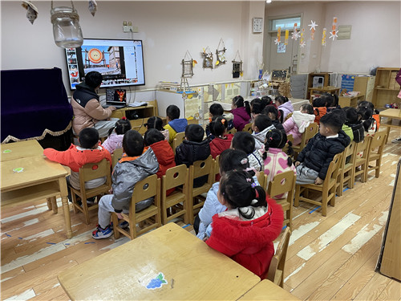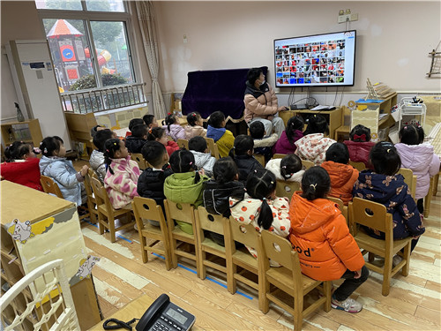

林老师和我们一起分享新年里的开心事！

**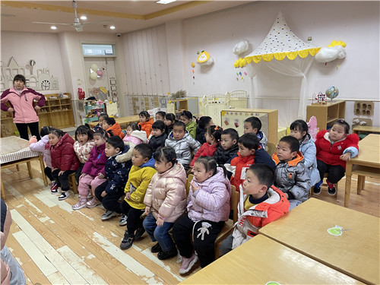** **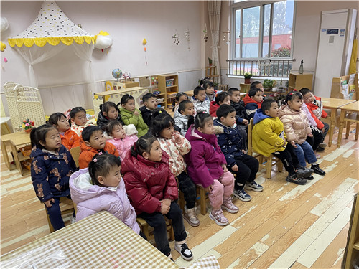**

瞧！我们听得多认真！ 每个小朋友的开心事我们都在认真地听哦

**四、生活活动：美味的午餐**

又到了吃午饭的时间啦！今天我们吃的荤菜是糖醋排骨、素菜是大白菜，喝的汤是菠菜鸡蛋汤，一起来看看吧！

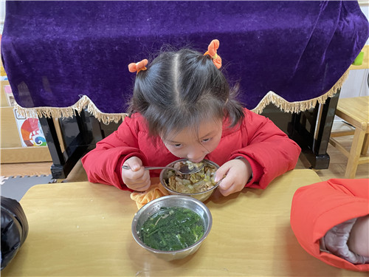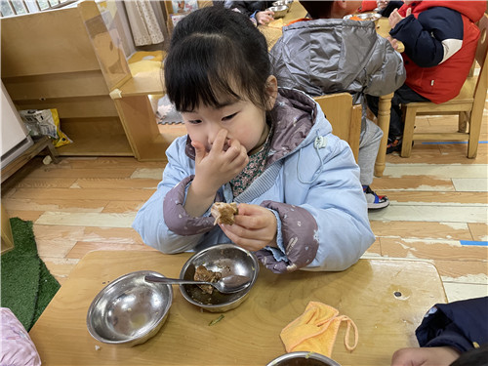

大口大口地吃肉，真好吃 吃米饭我要细嚼慢咽

**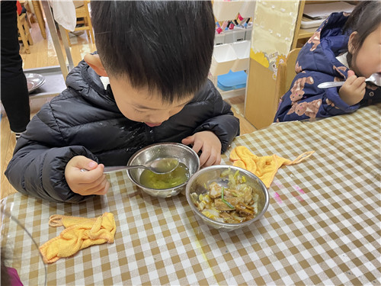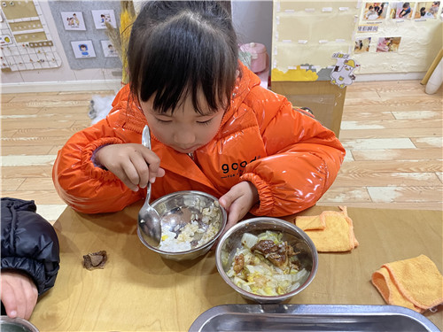**

一口饭一口菜慢慢地吃 吃完饭要喝汤，别忘记呢！

**五、温馨提示**

1.小班入园时间：8点20，不上延时班放学时间3点30，上延时班放学4点30，请家长们准时来接孩子们哦～

2.出于自身健康防护的需要，家长们来接送孩子的同时戴好口罩。